Viernes
26
de mayo

Segundo de Primaria
Lengua Materna

En México hablamos muchas lenguas

Aprendizaje esperado: reconoce la existencia de otras lenguas en su comunidad, además de su lengua materna, e indaga sobre su uso.

Énfasis: expresa sus conocimientos previos acerca de la existencia y uso de las diversas lenguas de su contexto.

Entrevista a una persona de la comunidad que hable o conozca otra lengua.

¿Qué vamos a aprender?

Aprenderás sobre las lenguas indígenas que se hablan en México, también las conocerás como lenguas originarias.

¿Qué hacemos?

En nuestro país se hablan muchos idiomas. En México se hablan 68 lenguas originarias, además del español.

Observa la siguiente cápsula que te habla un poco de esto.

- 21 de febrero Día Internacional de la Lengua Materna.
https://www.youtube.com/watch?v=FJHhVmC7UW4

¡Qué interesante, 68 lenguas son muchas!
Muchísimas, México es un país con una gran riqueza cultural y lingüística. ¿Pero qué significa esto? Pues que a lo largo de todo el territorio mexicano hay personas que hablan distintas lenguas o idiomas y todas, son lenguas nacionales.

¿Qué significa que son lenguas nacionales?

Se llaman nacionales por su origen histórico, eso quiere decir que lenguas como el náhuatl o el zapoteco ya se hablaban en México desde antes de que llegaran los españoles y así con muchas otras, se llaman también nacionales porque todas tienen el mismo valor.

Se sabe que hay muchas palabras que provienen de lenguas indígenas, como la palabra papalote, que viene de la lengua náhuatl.

Cuando hablas español, debemos tener muy claro que muchas de las palabras que utilizamos provienen de una lengua indígena nacional, pero también de otras lenguas.

Este tema, es interesante y necesario para reflexionar sobre las lenguas que hablamos.

Seguramente tú hablas una lengua indígena, o una lengua extranjera, por ejemplo, “chamaco” es una palabra que viene de la lengua maya (chan significa pequeño y maák persona).

Otro ejemplo es la palabra huarache, que significa sandalia en la lengua Purépecha.

Ya que conociste un poco de las lenguas nacionales, se te mostrará un mapa de la República Mexicana donde podrás observar de qué estado proviene cada una de las lenguas indígenas que se hablan en nuestro país.

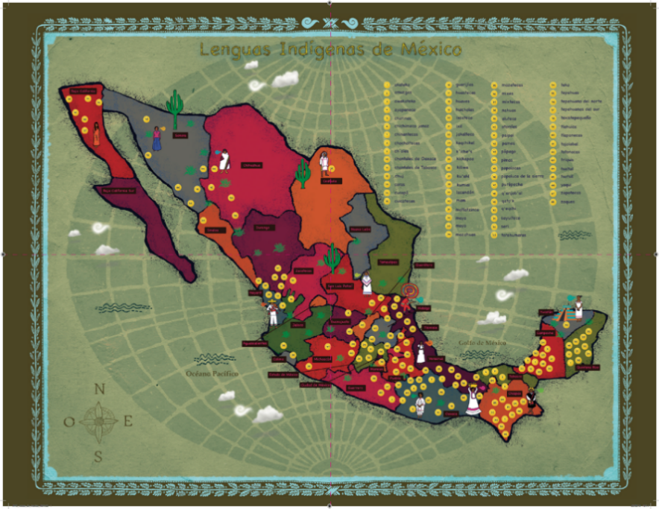

En este mapa, se ven unos puntitos amarillos, cada punto representa a una lengua indígena, como puedes ver, hay estados que concentran más lenguas que otros, por ejemplo, en los estados del sur de México, como Chiapas y Oaxaca, se hablan más lenguas indígenas que en estados del norte como Chihuahua o Sonora.

Este mapa es muy útil, con él te puedes dar cuenta de dónde proviene cada una de las lenguas que se hablan en México.

Este mapa muestra, de manera específica, los estados en donde se hablan las 68 lenguas originarias a lo largo de todo el territorio de México, si te fijas a veces se repiten los números porque lenguas, como el náhuatl se habla en varios estados.

¿Es el mismo náhuatl el de Hidalgo que el de Durango?

No, dependiendo del lugar, el náhuatl tiene características específicas, les llamamos variantes lingüísticas: es decir, formas diferentes de hablar una lengua.

Además, el mapa tiene algunas ilustraciones de la vestimenta de algunos pueblos.

Te proponemos un pequeño juego. Ya tienes el mapa, harás lo siguiente:

Te acercarás al mapa de las lenguas y lo observarás por 5 segundos, solo 5 segundos, fíjate muy bien en el nombre de las lenguas que se hablan en México, verás que hay algunas que quizá nunca hayas escuchado, después regresarás y me dirás de cuáles te acuerdas.

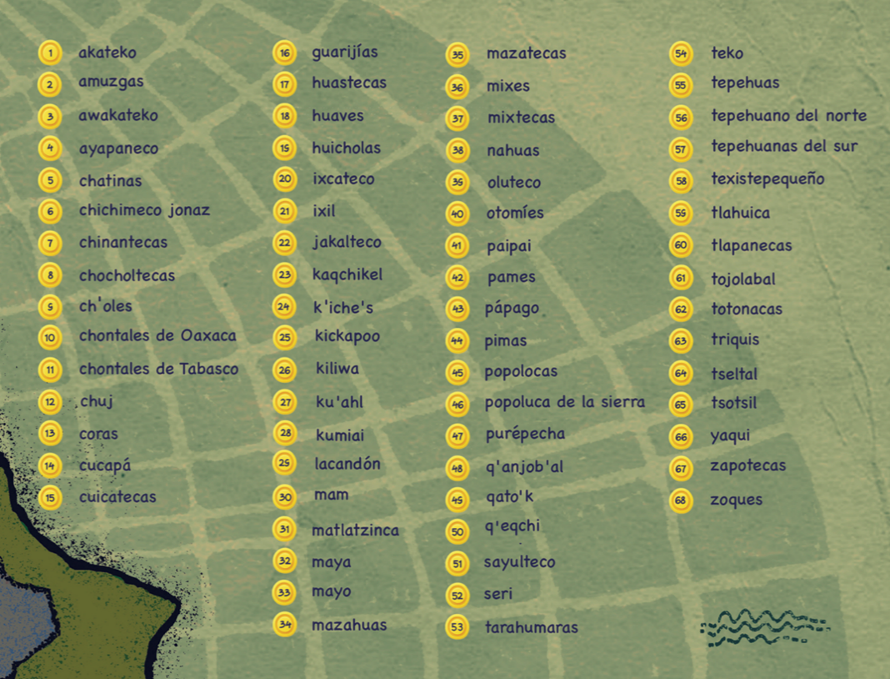

Debes decir los nombres de las lenguas que recuerdas, da tu opinión sobre los nombres y las lenguas que aparecen y que no conocías.

Cómo puedes darte cuenta, tenemos mucho que aprenden y conocer sobre las lenguas de México. ¿Tú de cuáles te acordaste? Ahora vas a trabajar con tú libro de texto de Lengua materna. Español, y con él, nos trasladaremos hasta el estado de Michoacán, abre tú libro en la página 143, también ten a mano lápiz y goma.

Tienes que leer el texto “Un día en Janitzio”, pon mucha atención:

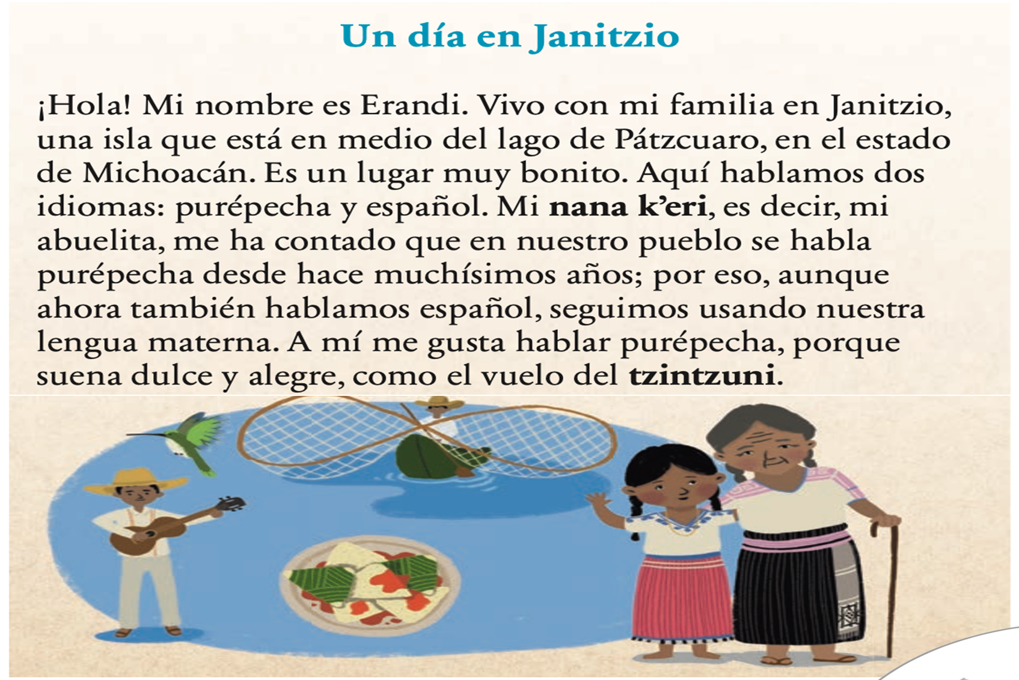
https://libros.conaliteg.gob.mx/P2ESA.htm?#page/143

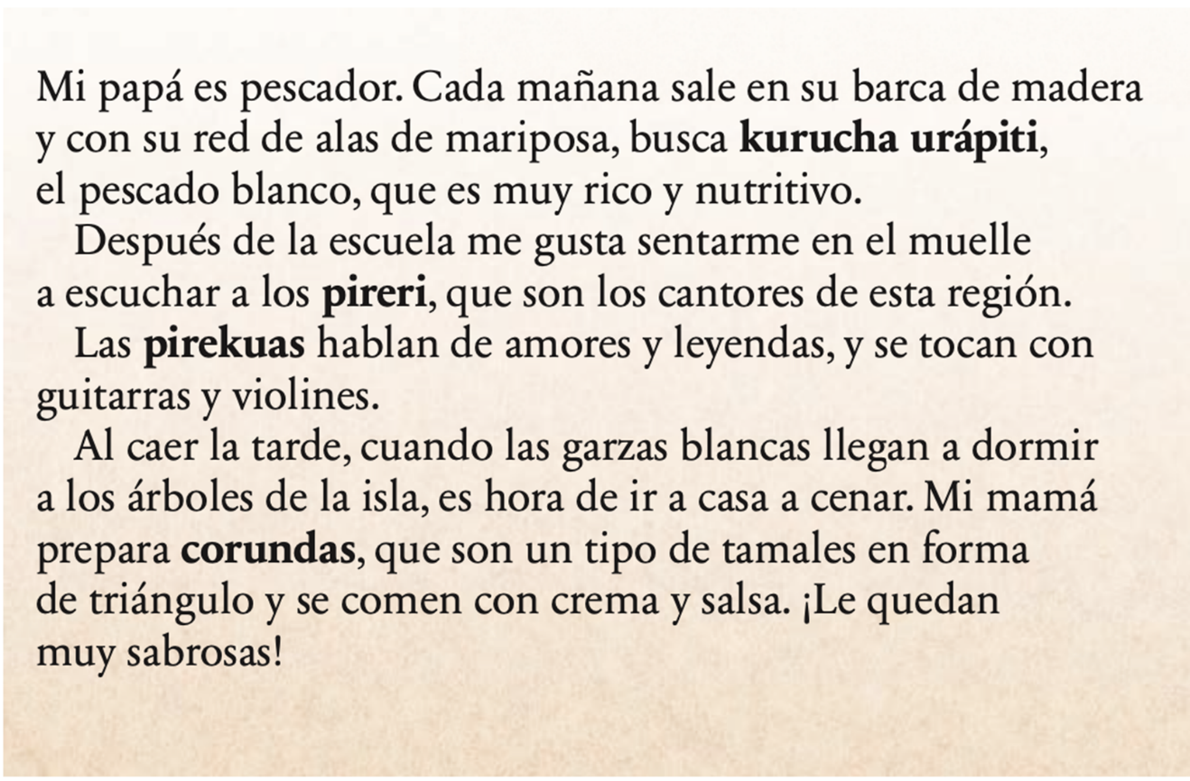
https://libros.conaliteg.gob.mx/P2ESA.htm?#page/144

¿Qué te pareció el texto de Erandi?

Es interesante porque escribe varias palabras en la lengua purépecha, palabras que yo no conocía, pero también dijo una palabra que yo sí conozco, como las “corundas”, esos tamalitos que todos conocemos muy bien.

Son riquísimas las corundas. Si no conocías las corundas, gracias al texto, ya sabes de lo que estamos hablando, pero ¿Hay alguna palabra que no conozcas y que no entiendas a lo que se refiere?

Hay dos palabras que posiblemente no conozca, pero que gracias al texto puedes saber a qué se referían, una de ellas es kurucha urápiti, que ahora se entiende que es un pez del lago de Pátzcuaro, y la otra son los pireri, que son cantores de la región. Pero piruekas y tzintzuni, te sabes el significado.

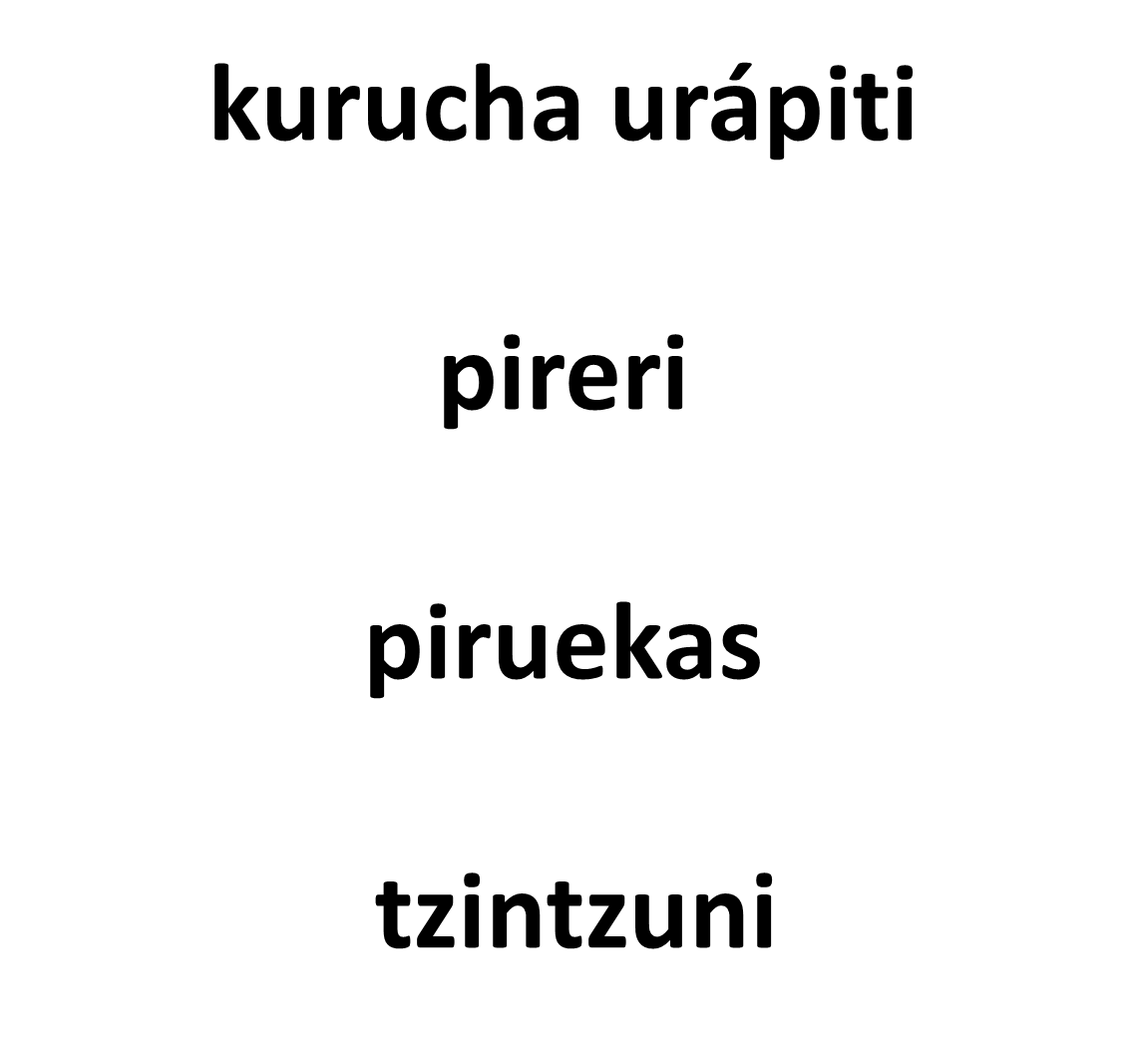
Si no te los sabes, no te preocupes, en el libro del docente encontramos que piruekas son canciones tradicionales que cantan los pireri, y tzintzuni, significa colibrí.
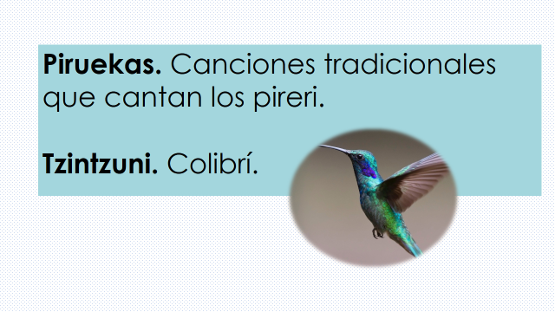

¿Te gusta aprender palabras de otros idiomas?

Abre tu libro ahora en la página 144 para trabajar la actividad que nos propone.

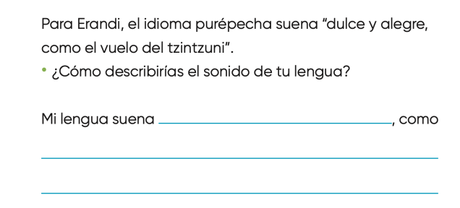
https://libros.conaliteg.gob.mx/P2ESA.htm?#page/144

Para este ejercicio invitamos a niñas y niños para que nos ayudaran a responder y nos enviaran su respuesta. Ahora, lee con atención las respuestas que nos enviaron.

Respuesta: Andrés, mi lengua es el español, suena como una canción, creo que, en la ciudad de México, hablamos también cantando.

Qué buena respuesta, muchos pueden coincidir con Andrés. Ahora vamos a la página 145 ¿Me puedes ayudar a leer por favor?
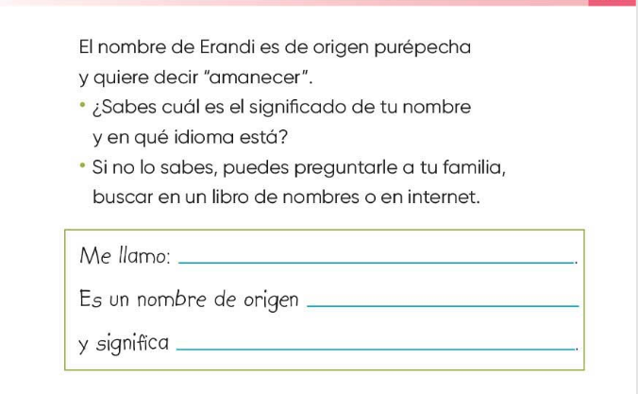
https://libros.conaliteg.gob.mx/P2ESA.htm?#page/145

Ahora responde, cómo te llamas, qué origen tiene tu nombre y su significado. Puedes pedir a amigas o amigos que te ayuden a contestar los formatos:

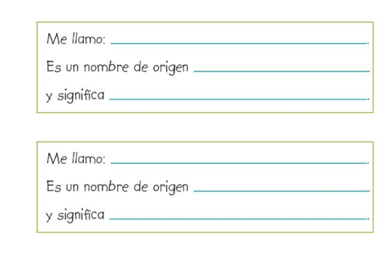
Este ejercicio con los nombres es bonito porque podemos platicar con nuestros familiares sobre el origen de nuestros nombres que, de alguna manera, es hablar de nuestro propio origen.

Es una buena reflexión, ahora continuemos con el siguiente ejercicio de la página 145
Aquí es donde nos reconocemos como parte de un país diverso. ¿Me ayudas con las preguntas, por favor?

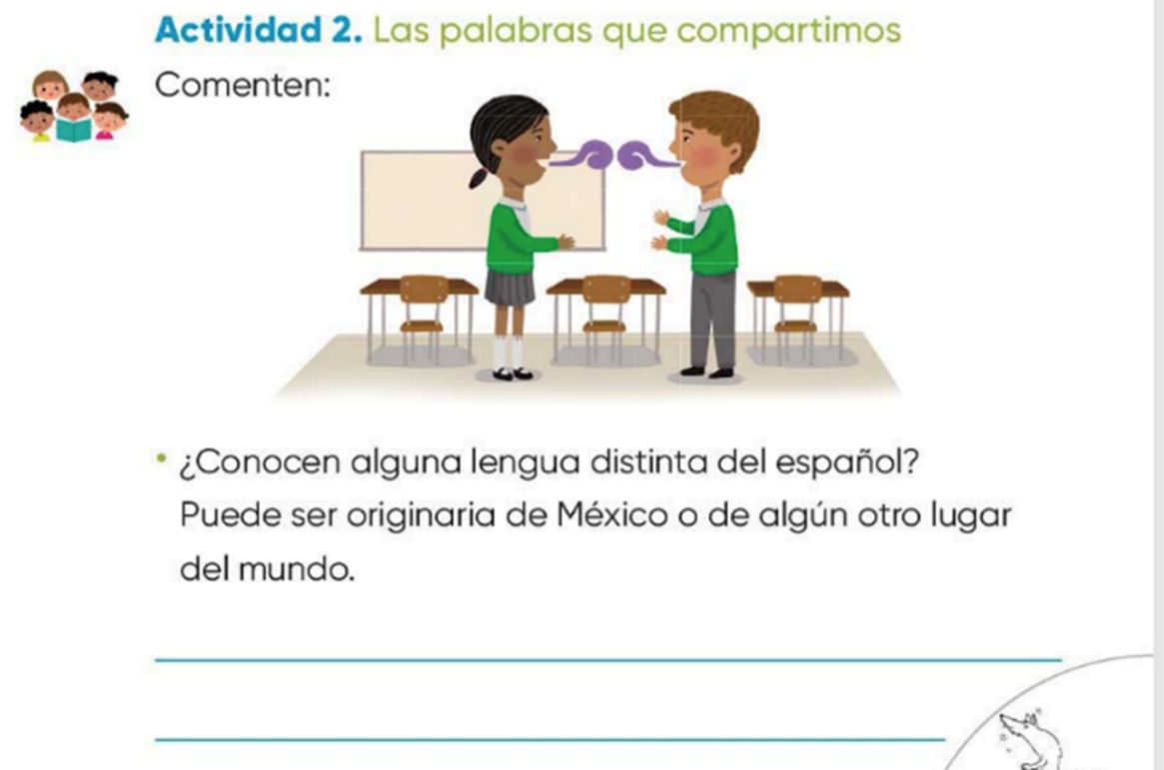
https://libros.conaliteg.gob.mx/P2ESA.htm?#page/145

¿Conocen otra lengua distinta del español? Puede ser originaria de México o de algún otro lugar del mundo.

Es buena esta pregunta, porque muchos de nuestros, no solo conocemos, si no que hablamos otra lengua aparte del español, seguramente hay niñas y niños nahuas, purépechas, cucapás, yoremes, mazahuas, seris, rarámuiri, choles, mixes, zapotecos, mixtecos, hñähñús y muchos más.

Sigamos con el libro de texto, ábrelo en la página 146 realiza el siguiente ejercicio, el cual nos habla de lo que sucede cuando dos o más lenguas entran en contacto, y cómo comienzan a mezclarse las palabras.

Esto sucede con la migración, cuando llegan personas de otros lugares que hablan otros idiomas y comenzamos a convivir con ellas. ¿Me ayudas a leer el texto?

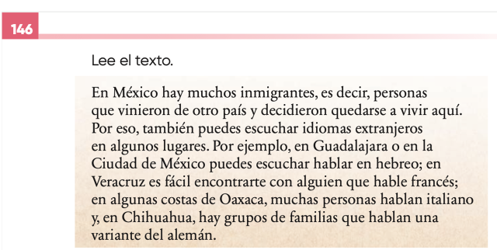
https://libros.conaliteg.gob.mx/P2ESA.htm?#page/146

Cuando hablamos español utilizamos palabras de otras lenguas, como “almohada” que viene del árabe, que se habla en más de 25 países, como en algunos países de África o “cancha” que viene del quechua, una lengua que se habla en varios países de Sudamérica como Bolivia, además de las que utilizamos del náhuatl o del purépecha, las que provienen de nuestras lenguas originarias.

En tú libro hay un ejercicio para que identifiques palabras de otras lenguas. Intenten relacionarlas.

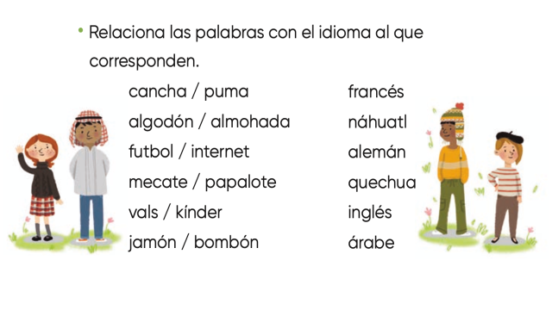

Ahora comienza a leer el texto de la página 147
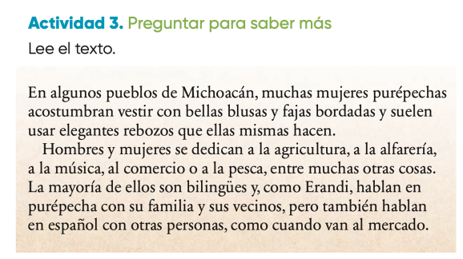
https://libros.conaliteg.gob.mx/P2ESA.htm?#page/147

Puedes explicar de dónde es originaria tú familia.

Pon mucha atención en la información de tu libro y contesta las preguntas:

¿De dónde es originaria tu familia?
¿Cuál es la lengua que se habla en tu casa además del español?

Te será muy enriquecedor conocer cómo llegó tu familia al lugar en donde vives, y desde dónde llegaron, o quizá, llevan muchas generaciones viviendo en la región, además de las lenguas que se hablan, a lo mejor tú ya no hablas una lengua originaria pero tus abuelitos sí.

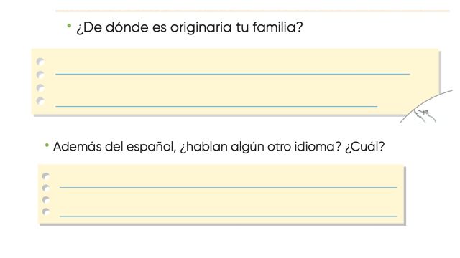
Hay familias que tienen generaciones en una comunidad, o bien que migraron recientemente, cada persona tiene una gran historia.

Todas las personas tenemos una gran historia que contar. Ahora abre tu libro en la página 148, como pueden ver, aquí se trata de hacer una entrevista, así que hoy te toca ser reportera o reportero.

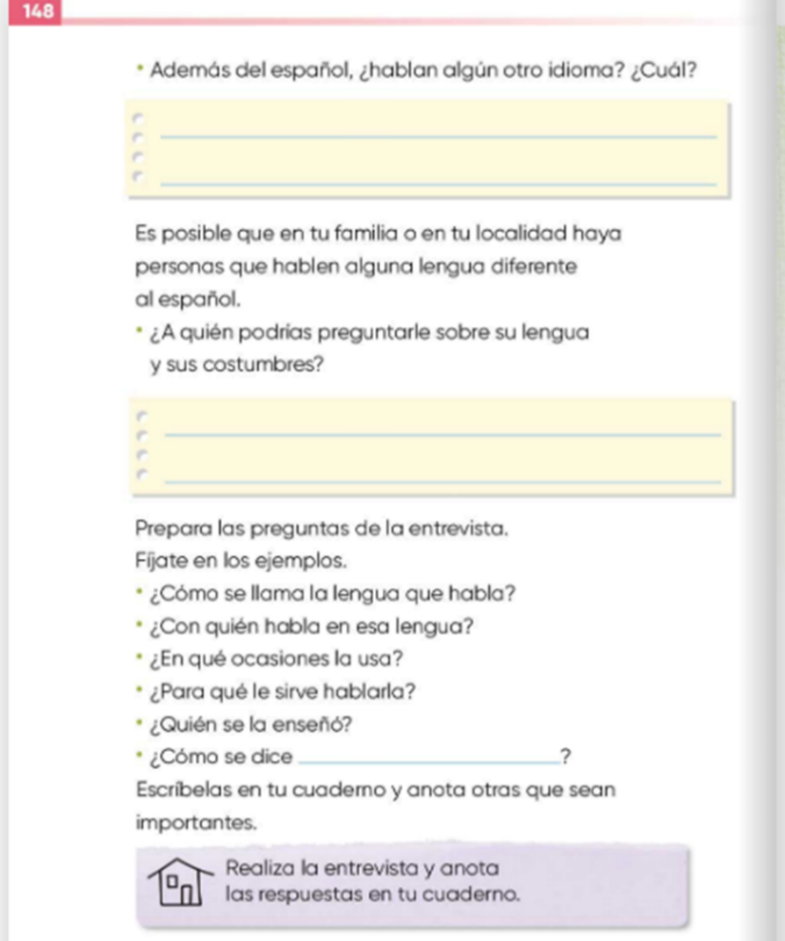
https://libros.conaliteg.gob.mx/P2ESA.htm?#page/148

¿Te gusta eso de ser periodista?

Es emocionante, aquí lo que tenemos que hacer, es pensar a quien queremos entrevistar, podría ser a tu abuelo o abuela, a un vecino, ésta es la primera labor de investigación.

Tienes que buscar a la persona que te pueda ayudar, un hablante de otra lengua.

Una vez que sepamos quién es la persona que vamos a entrevistar, hay que preparar las preguntas, puedes guiarte con las preguntas que tiene tú libro de texto.
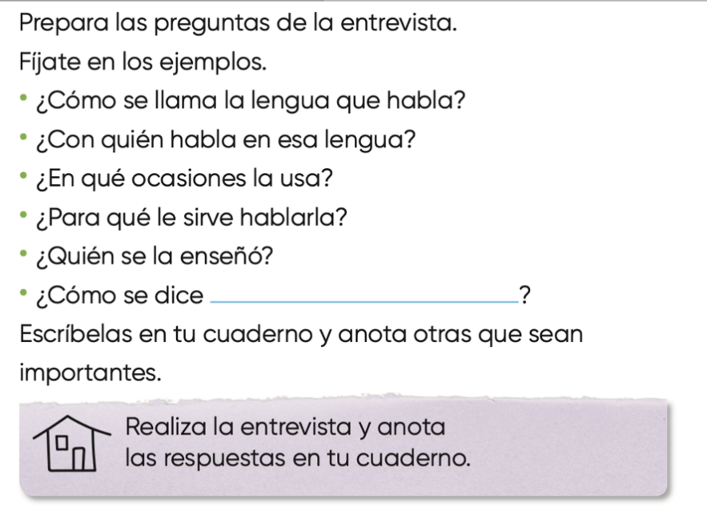

Es importante, ir un poquito más a fondo con nuestro entrevistado o entrevistada.

Hay mucha información que preguntar, por ejemplo, qué música le gusta.

Es una buena pregunta, pero nos interesa más conocer sobre la vida cotidiana de la persona, por ejemplo, a qué se dedica, en qué trabaja.

Eso es muy importante, el trabajo de las personas nos permite conocerlas mejor.

Ahora que solo resta buscar a nuestro entrevistado y comenzar nuestra entrevista.

Niñas y niños como tú han entrevistado al doctor Victoriano.

En la Ciudad de México, así como en otras grandes ciudades del país, viven muchos hablantes de lenguas indígenas, que como el doctor Victoriano viajan a las ciudades para estudiar o para buscar trabajo.

En las ciudades conviven muchas lenguas indígenas, la diversidad de lenguas es una de las más importantes riquezas culturales de México.

Ahora para terminar hagamos un pequeño repaso de lo que has aprendido en la sesión.

Aprendiste que somos un país donde se hablan 68 lenguas indígenas y que también se llaman originarias.

Es una maravilla, además es bonito saber que hay muchas personas que hablan otras lenguas y que conviven en un mismo territorio, a veces en un solo lugar pueden estar tres o cuatro personas y cada una habla una lengua diferente.
Ahora puedes estar atento para que cuando conozcas un hablante, pueda preguntarle cómo se saludan en su lengua.

Así podrías conocer muchas formas de saludar en distintos idiomas.

Has tus entrevistas y platica en casa lo que aprendiste de tus familiares y su lengua o de otras personas que hablan lenguas diferentes al español.

Esperamos que hayas disfrutado y como dicen los nahuas de la huasteca, nos despedimos diciendo: Tlazocamati miac / Muchas gracias.

Si te es posible consulta otros libros y comenta el tema de hoy con tu familia. Si tienes la fortuna de hablar una lengua indígena aprovecha también este momento para practicarla y plática con tu familia en tu lengua materna.

¡Buen trabajo!

Gracias por tu esfuerzo.

Para saber más:
Lecturas

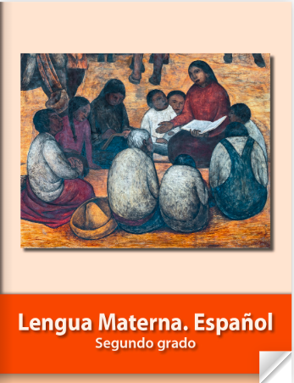
https://libros.conaliteg.gob.mx/P2ESA.htm

